Федеральное государственное бюджетное образовательное учреждение
высшего профессионального образования
Санкт-Петербургский государственный университет
Институт наук о Земле
Кафедра страноведения и международного туризма

ВЫПУСКНАЯ КВАЛИФИКАЦИОННАЯ РАБОТА БАКАЛАВРА

Информационная поддержка организации туризма
на С-З РФ

Выполнил: студент IV курса
по направлению «География»
Бородин Руслан Станиславович

______________________
«__»_____________2017 г.

Научный руководитель:
Кандидат социологических наук, доц.,
Мулява Олег Дмитриевич

_______________________
_________«__» мая 2017 г.

ДОПУСТИТЬ К ЗАЩИТЕ
Заведующий кафедрой,
д-р геогр. наук, профессор
Севастьянов Дмитрий Викторович
_____________________
«__»____________2017 г.

Санкт-Петербург
2017

Содержание
Введение………………………………………………………………………………………….......3
Глава 1 Сущность и виды информационной поддержки организации туризма….…….....……..6
1.1 Понятие и структура информационной поддержки организации туризма….…….....6
1.2 Роль информационной поддержки организации туризма…………………….……....9
1.3 Виды информационной поддержки организации туризма………………….….…...11
Глава 2 Информационная поддержка организации туризма на Северо-Западе России ……....22
2.1 Общее положение……………………………………………………………..…..........22
2.2 Анализ развития системы туристско-информационных центров…………………..24
2.3Анализ библиографической информационной поддержки туризма и СМИ….…...29
2.4 Информационная поддержка организации туризма на примере подготовки к проведению Кубка Конфедераций 2017 и Чемпионата мира по футболу 2018………………………………….…………………………………………………………........33
2.5 Инновационные проекты…………………………………………………………….....34
Глава 3 Совершенствование информационной поддержки организации туризма на Северо-Западе России………………………………………………………………………….....................36
3.1 Разработка макета путеводителя……………………………………………………….36
3.2 Разработка рекомендаций и предложений по совершенствованию информационной поддержки организации туризма на Северо-Западе России………………………………… ....39
Заключение…………………………………………………………………………………… …....40
Список использованных источников…………………………………………………….….….…42
Приложения……………………………………………………………………………………...... .46

Введение
Туризм является информационно-насыщенной сферой экономики. Поскольку туристский продукт не осязаем для потребителя, то возрастает роль своевременной подачи релевантной, исчерпывающей, достоверной и качественной информации. Не менее важную роль информационные потоки играют на организационном уровне – обилие документации и высокая скорость документооборота требуют регулярного совершенствования процессов информационного обеспечения предприятий туристской индустрии.
Информационная поддержка туризма, как процесс информационного обеспечения деятельности, ориентирована на конечных пользователей и используется при принятии и реализации решений, в том числе управленческих.
Качественная информационная инфраструктура помогает обеспечить комфортный отдых и безопасность туристов. Большой туристский потенциал Северо-Западного федерального округа РФ и развитие событийного туризма позволяют дать стимул для улучшения информационной составляющей туризма в России и СЗФО в частности.
Проблема информационной поддержки и информационного обеспечения организации туризма в России хорошо изучена и отражена в работах Н.С. Морозовой, К. Черепановой, Н.А. Барабановой, Л.М. Максимовой и других исследователей. Стоит отметить, что именно в Санкт-Петербурге возникло первое в России туристско-информационное бюро, и на данный момент учреждение имеет наибольшее кол-во центров и офисов среди других городов страны.
Однако известно, что условия работы с информацией стремительно меняются, и очень важно следить за современными тенденциями, обновляя способы информационной поддержки деятельности.
Предстоящие Кубок конфедераций 2017 и Чемпионат мира по футболу 2018 требуют тщательной подготовки и использования всех средств информационной поддержки мероприятий. Качественная информационная среда в городах, проводящих данные мероприятия, позволит повысить туристический имидж регионов, СЗФО в частности.
Цель работы: разработка рекомендаций по повышению качества информационной поддержки организации туризма на СЗФО и их отражение на примере макета путеводителя по Санкт-Петербургу;
Задачи:
- Изучить теоретического аспекта проблемы, истории развития информационное поддержки организации туризма на разных уровнях;
- Провести анализ состояния информационной поддержки организации туризма в России и на территории Северо-Западного федерального округа в частности;
- Провести анализ использования потенциала событийного туризма Кубка конфедераций 2017 и ФИФА 2018 для развития информационной поддержки; Взаимодействие с ТИЦ;
- Разработать рекомендации по повышению качества информационной поддержки организации туризма на Северо-Западе РФ;
- Создать макет путеводителя по Санкт-Петербургу.
Объект исследования: информационная составляющая организации туризма.
Предмет исследования: информационная поддержка туризма на СЗФО.
В качестве методов исследования используются анализ отечественной и зарубежной специальной литературы, комплексное сравнение статистических данных из открытых источников различных стран, анкетирование фокус-групп в СЗФО, картографическое моделирование.
Гипотеза: анализ особенностей поиска и организации поездок среди представителей болельщиков разных стран помогает повысить качество информационной поддержки туристов. Анализ знания и представлений иностранцев о СЗФО, СПБ и Калининграда в частности, позволит выявить потенциальные и перспективные регионы для развития туризма, расположенные в окрестностях СПБ и СЗФО в целом.
В данной работе автор часто обращается как к отечественным работам, так и к иностранной литературе для изучения новых мировых тенденций и особенностей информационной поддержки для туристов разных стран.
В первой главе раскрывается теоретический аспект проблемы: сущность, структура и роль процесса информационной поддержки в туризме, характеристики информации, рассматриваются виды и этапы исторического развития данного процесса.
Во второй главе проводится анализ современного состояния информационной поддержки организации туризма в России, её правовой аспект, раскрываются региональные особенности развития процесса на территории Северо-Западного федерального округа. Отдельно рассматриваются единицы системы информационной поддержки: туристско-информационные центры, средства массовой информации. Анализируются государственные и международные проекты, объединения.
В третьей главе, на основе изученного материала автором предложен макет путеводителя, который был бы адаптирован под современную молодую аудиторию, знакомил туристов с последними наработками в области информационной поддержки, гармонично вписывался в её структуру. Раскрываются критерии и особенности создания путеводителя как справочного издания. В итоге даются рекомендации по совершенствованию системы информационной поддержки организации туризма на Северо-Западе России.

Глава 1. Сущность и виды

информационной поддержки организации туризма.

1.1 Понятие и структура информационной поддержки организации туризма

Информационная поддержка туризма — это совокупность информационной базы данных туризма и специализированных информационных технологий, предназначенных для ее обработки, которые обеспечивают эффективное функционирование туристской системы на различных уровнях управления туризмом.
Информационная система туризма состоит из базы данных, информационных технологий, обрабатывающих их, и технических средств.
Информационную сферу туризма образуют следующие составляющие:
1. Информация;
2. Пользователи (потребители) информации;
3. Информационные ресурсы;
4. Поставщики (собственники и владельцы) информации и ресурсов;
5. Информационные системы;
6. Системы бронирования и продаж;
7. Информационные процессы;
8. Средства обеспечения информационных систем и их технологий.
В туристской индустрии именно информация, а не осязаемые товары, обеспечивает взаимосвязь всех субъектов. Она представлена в виде потоков информационных потоков, а также в форме услуг и платежей. Совокупность всей информации, необходимой для функционирования туристской системы на том или ином уровне управления, представляет собой информационную базу данных туризма. Любые информационные и управленческие процессы в сфере туризма включают в себя разнообразные процедуры регистрации, сбора, передачи, хранения, обработки, выдачи информации и принятия управленческих решений. Информационные технологии представляют собой процессы, методы поиска, сбора, хранения, обработки, предоставления, распространения информации и способы осуществления таких процессов и методов в различных информационных системах. (см. приложение 2) [15]

Рассмотрим основные характеристики информации:
Актуальность информации отражает её пользу для человека для решения поставленных задач, общественную важность, своевременность подач. Только заблаговременно полученная информация имеет практическую ценность.
Доступность информации связана с её адаптацией в удобном для восприятия формате, которая зависит от получателя (родной язык, шрифт, источники).
Достоверность информации отражает соответствие данных реальности. Недостоверная информация может негативно повлиять на решение задач, к его неточному пониманию ситуации.
Достаточность информации подразумевает наличие минимально необходимого для решения задач набора данных. В свою очередь, полнота информации означает, что при добавлении новых данных она станет избыточной. Соответственно, информации для эффективного решения задач должен быть оптимальный объём.
Адекватность информации как свойство связано с достоверностью, но в данном случае речь идёт о соответствии образа объекта реальности. Невозможно добиться абсолютной адекватности, так как образ всегда субъективен. Адекватность данных также повышает их полезность для решения задач.
Репрезентативность информации обозначает правильный сбор данных для адекватного описания объекта. Чем больше количество и авторитет источников данных, тем больше репрезентативность информации, тем точнее будут указаны наиболее важные свойства объекта. Добиться полной репрезентативности информации так же невозможно, так как абсолютного совпадения информации во всех источниках не бывает. [11]
Туристу важен информационный комфорт, под которым понимается субъективное состояния удовлетворённости туристов объёмом необходимой информации и качеством обслуживания со стороны поставщиков информации и туристских организаций. Объединение Интернет-ресурсов и традиционных источников информации позволяют легче и более эффективно осуществлять информационную поддержку туристов. Таким образом создается совокупность логически связанных друг с другом, достаточных в объеме документов и иных материалов и в нужной мере отражающих особенности региона, при условии, что такой процесс объединения не прерывается и охватывает все стороны исторического и культурного развития дестинаций. Объединяются печатные и электронные источники информации, включаются научные статьи, публикации для широкой аудитории, нормативно- правовая документация, фотоматериал, статистика различного характера, рекламу, библиографический материал, базы данных в рамках региона и за его пределами.
О туристском потенциале региона потребитель информируется с помощью рекламирования (publicity). Цель таких материалов заключается, в основном, в повышении репутации туристским предприятиям и дестинациям. Налаживается сотрудничество со СМИ, журналистам организуют ознакомительные поездки, проводятся пресс-конференции, выставки. В результате потенциальные потребители обеспечиваются качественной познавательной информацией, которая намного эффективнее, оставляет больше впечатлений, чем непосредственная реклама. Удовлетворённость туристов поездками во многом зависит от качества и количества, получаемой информации, т.е. насколько осведомлены. Информационную поддержку туристам на дестинациях также оказывают различные пиктограммы, которые через визуальность позволяют получать сведения, не зная местного языка.
Всемирная туристская организация давно работает над унификацией графического материала для туристов, но полностью решить задачу крайне трудно. Туристы информируются через специальные брошюры, проспекты, которые содержат полезные сведения о популярных местах, местах проживания, туристских предприятиях в пределах дестинаций. Также сюда часто включают программы предлагаемых туров, сервисе и ценах, календарь интересных для туристов праздников, фестивалей, выставок, концертов и иных событий.
Можно сказать, что одной из задач информационной поддержки организации туризма является повышение эффективности использовании туристских ресурсов, улучшения условий взаимодействия различных сторон, обеспечение доступности туристской информации для потребителей и специалистов, облегчение навигации при пользовании материалами - в результате, повышение информационного комфорта. [3]
В течение многих веков люди могли лишь находить необходимую информацию, обращаясь к местным фондам библиотеки, наемным информаторам. Объём и содержание собранного библиографического материала долгое время были единственными критериями оценки уровня и качества информационного обеспечения, навигация и учёт осуществлялись посредством справочно-поисковых книг.
Осознание необходимости взаимодействия разрозненных библиотечных фондов, ограниченности изолированных библиотек ускорило развитие информационного обеспечения. Первый этап решения задачи заключался в распространении практики использования межбиблиотечных абонементов. Активное развитие информационных технологий в конце 20 века сняло географические, языковые и ведомственные барьеры и сделало информационные материала гораздо доступнее. Решения различных задач требовало ориентацию именно на совокупность информационных источников. [5]
Информационный ресурс на основе использования высоких технологий призван обеспечить индивидуальный подход к каждому потенциальному потребителю туристского продукта и быстро реагировать на поступающие заявки на туры с самыми разнообразными программами, способами и маршрутами перемещения. Эффективность применения новых информационных технологий в туристской деятельности напрямую зависит от уровня информационной компетентности персонала, что является вторым и очень важным параметром информационного комфорта. Сотрудник должен владеть информацией о туристском продукте либо понимать, где её можно получить; владеть актуальной информацией о ситуации на туристском рынке. [7]

1.2. Роль информационной поддержки организации туризма

1) Исходя их специфики турпродукта и туризма, как информационно-насыщенной сферы;

Как говорилось ранее, туристская отрасль информационно насыщенна. Например, турагенты не могут напрямую предоставлять услуги размещения, питания, транспорта. Они являются посредниками информации между поставщиками данных услуг и потребителем. Более того, Турист, приобретая услугу, не может непосредственно оценить её, так как находится вдали от места потребления. Поэтому большую роль приобретает подача наиболее достоверной, исчерпывающей и наглядной информации, опираясь на которые будет принято решение о покупке. Исходя их этого, туристская индустрия сильно связана с описаниями, медиа файлами, средствами коммуникаций. Информационная поддержка туризма, помимо документации, осуществляется также библиографическими материалами. В них входят различные каталоги, справочники, литература, пособия, и они вторичны по отношению документальной информации. Иначе говоря, в туризме чаще всего информационные потребности удовлетворяются документами, но при определённых сложностях поиска нужно информации человек может обратиться к библиографическим источникам.

2) Информация как связующее звено
Туристская услуга обладает комплексностью – в неё вовлечено множество организаций на стадиях разработки, продажи, реализации услуг. Информационные потоки обеспечиваются между организациями по транспортировке, размещению, питанию, экскурсионной деятельности, постоянна связь с государственными учреждениями, регулирующими туристскую деятельность. Маркетинговые инструменты, онлайн-сервисы продаж, иные Интернет-ресурсы нуждаются в постоянном обновлении: имеется тенденция на увеличение объёмы информации, с которым приходится иметь дело. Поэтому для эффективной работы участников туристской индустрии исключительно важно поддерживать качество и мощность каналов коммуникации, достоверность, релевантность, надёжность и скорость подачи информации.

3) Роль при приобретении туристских слуг
Потребитель, приобретая туристские услуги, имеет дело с большим массивом информации. Ему предоставляются данные о размещении, питании, экскурсионных услугах, общую информацию о дестинациях, ценах, мерах безопасности. Во многом именно благодаря качеству получаемой информации потребитель принимает решение о покупке. Важной особенностью является то, что необходимые клиенту данные собираются с широкого спектра источников и тематик. Туристы, для принятия потребительского выборы, часто опираются на материалы со стороны туристских организаций. Последние, с целью привлечения клиентов и повышения качества обслуживания, распространяют комплексное описание своих услуг, ценовой политике, условиях покупки и наличии мест, особенностях дестинации. Данная информация, однако, не удовлетворяет все потребности клиентов и, как правило, носят субъективный характер (она достоверна, но часто отражает лучшие стороны организации и услуги). Потребитель стремится использовать большое количество источников, для того чтобы сравнить данные и выявить наиболее достоверную информацию. [16]
Неосязаемость туристской услуги не позволяет клиенту оценить её качество до непосредственного потребления. Поэтому клиент нуждается в получении комплексных и удобных для восприятия данных, исходя из которых будет приниматься выбор о покупке туристской услуги. [15]

1.3. Виды информационной поддержки организации туризма

В сфере туризма различные множество информационных потоков задаёт взаимоотношения между туристами, посредниками и поставщиками. Для успешного взаимодействия в условиях сильной насыщенности информацией важно её регулярно обновлять, обеспечивать высокую скорость передачи и правильно применять, что в свою очередь зависит от условий развития технологий и квалификации операторов информации.
В последнее время среди туристов и специалистов в области туризма всё больше возрастает роль и объем информации, отражающий пространственные характеристики. На первый план выходят географические информационные системы (ГИС), способные оперативно обрабатывать подобную информацию. ГИС могут представлять как точечные, линейные и площадные объекты, так и их текстовую характеристику, описание свойств и взаимосвязи объектов.
Геоинформационные системы позволяют предприятиям в сфере туризма легко создавать и обрабатывать цифровые карты, проводить прогнозирование, моделирование, комплексный анализ пространства с помощью специализированных программ; фильтровать и отбирать объекты по нужным графическим и пространственным характеристикам; вносить результаты в базы данных.
Геоинформационные системы начинают играть всё большую роль в туристском проектировании, использовании туристского потенциала, туристской инфраструктуры. Среди субъектов РФ ГИС пока не используются в полной мере. Лишь такие города федерального значения, Москва и Санкт-Петербург, активно внедряют практику использования электронных карт, но возникают проблемы с обновлением данных. Туристские предприятия имеют возможность эффективного использования ГИС при решении многих задач: нанесение схем курортов, с которыми сотрудничает фирма, данные о сервисе, схемы и фотографии пляжей, отелей и номеров, отражение на карте объектов питания с описанием меню, особенностей кухни и т.д. Данные мероприятия значительно повышают оперативность работы туристских предприятий, а значит, их конкурентоспособность на рынке. Не меньшее значение имеют ГИС и в государственном планировании развития туризма в регионах, ведь кроме локальных объектов туризме анализу и описанию могут подвергаться большие по площади территории, вноситься большой массив данных.
Изображения, создаваемые в ГИС, часто транслируются в СМИ для оперативной передачи информации. Численные экономические показатели позволяют осуществлять финансовое планирование развития территорий. Для развития туристско-ориентированных ГИС важно постоянное взаимодействие всех туристских предприятий, государственных учреждений с целью поддержания актуальности, адекватности, репрезентативности и достоверности информации.
Так как развитие геоинформационных систем требует больших финансовых вложений, определяющую роль играют государственные инвестиции и законодательная поддержка. Следует обратить внимание на расширение средств анализа, маркетинга, графические инструменты, улучшать технические характеристики. Параллельно с внесением новых данных в базу необходимо добавлять новые способы фильтрации на карте. Тогда ГИС останется наиболее удобной и перспективной информационной системой для решения управленческих задач, контроля и мониторинга в туризме. При грамотном использовании системы значительно снижаются издержки, что позволяет перенаправить больше финансов на решение других задач.
Описательные данные в ГИС, как правила, состоят из блоков с текстовым материалом, фотоиллюстрациями. Блоки можно разделить на общегеографические и тематические, где указывается специализированная информация, социально-экономическая, природная. Они ориентированы как на специалистов в сфере туризма (гидов, менеджеров по туризму, экскурсоводов), так и на потребителей - отдельных туристов, организованных туристских групп и т.д.[6]
XXI век начался со стремительного развития Интернета и его распространения в мире для решения самых разных задач. Ориентация, заданная в конце XX века на использовании Сети как площадки для анонимного общения, сменилась, наоборот, обширной персонализацией Интернет-пользователей и источников, вследствие появления на рынке мобильных устройств, имеющих функцию выхода в сеть Интернет - а значит, повышения доступности Интернета для пользователей. Также Сеть стала удобной площадкой для обмена информацией благодаря высокой скорости передачи данных, снижения стоимости пользования. Интернет стал для человека обыденным средством общения, деловых коммуникаций, сбора и транслировании информации.
Новым этапом развития Сети стало создание социальных медиа – информационных источников, которые создают сами пользователи, с организацией площадок для общения онлайн между ними.
Интернет-технологии значительно повлияли на развитие туризма, как прямо, так и косвенно. Первой подверглась изменениям сфера транспорта, в связи с необходимостью быстрого получения и размещения актуальной информации и дальнейшего распространения среди потребителей. Новым этапом развития Сети стало создание социальных медиа - т.е. информационные источники, которые создают сами пользователи, с организацией площадок для общения онлайн между ними. Вскоре популярность приобрели системы бронирования в сфере гостеприимства. Сегодня также представлены возможности турфирмам осуществлять продажи туров через Интернет-сервисы. Результатом внедрения Интернет-технологий в сферу туризма стало стремительное расширение ассортимента предлагаемых турпродуктов. облегчение самостоятельной организации поездок, рост аудитории потенциальных потребителей, увеличение спроса. Тема важности использования Интернета, мобильных технологий, социальных медиа стала основной в исследовании World Travel Trends Report 2010 / 2011, представленной на крупнейшей выставке ITB в Германии (Берлин).
Интернет дал новые возможности и в проведении мониторинга рынка, в специальных исследованиях. Они проводятся в два этапа. Сначала требуется определиться с целями, например:
- Туристскими фирмами ведётся учёт отзывов потребителей, оценки продукта, динамики спроса, исследовании популярности и репутации туристских дестинаций;
- учет возможности привлечения иностранных туристов;
- Анализ конкурентов, оценка своего положения в конкурентной борьбе: полученные данные можно использовать для смены программы действий, стратегии развития.
- Анализ влияния внешних факторов, отдельных значимых событий (политических, экономических, социальных, природных) на активность в туристских дестинациях.
Далее проводится поиск и отбор необходимых для сбора данных Интернет-источников. Поиск нужной информации может осуществляться с помощью списка сайтов или специальном поиске имеющихся в Сети упоминаний о туристском предприятии или дестинации. Как правило, потребители оставляют отзывы на следующих площадках:
- Специальные разделы сайтов туристских предприятий ("отзывы о нас" /гостевые книги); отзывы на сайтах бронирования средств размещения, пунктов питания, на сервисах поиска и покупки туров;
- Неспециализированные социальные сети (Вконтакте, Facebook, Twitter) и т.д. - персональные блоги.
Анализ порталов туристских предприятий и крупных сервисов/агрегаторов наиболее удобен и прост. Создавая на своих порталах страницы для отзывов, предприятия облегчают процесс оценки качества предоставляемых услуг. Анализ социальных сетей, блогов и неспециализированных сложен, но в то же время имеется ряд преимуществ.
Социальные сети типа Вконтакте и Facebook позволяют создавать объединенные сообщества людей по общим интересам и даже обсуждать организацию совместных поездок. Наиболее популярные блоги Twitter, Instagram, LiveJournal часто используются для периодического размещения сообщений (постов) с описанием впечатлений от поездок. Большой объём постороннего материала в неспециализированных Интернет-ресурсах, несистемность появления новых данных усложняют процесс мониторинга.
В отдельную группу можно включить отдельные сайты-аггрегаторы отзывов туристов, специализированные туристские форумы.
При маркетинговом планировании, проведении исследований, безусловно, учёт и анализ отзывов клиентов в Интернете становится всё более важным этапом. Однако стоит брать во внимание неизбежную субъективность отзывов - при небольшой выборке результат анализа может быть искажен. С свою очередь туристы тоже вынуждены проверять правдивость отзывов и рекомендаций незнакомых пользователей. Следовательно, и туристским предприятиям, и туристам важно иметь доступ к большому количеству отзывов, причём не искусственно размещённых для повышения репутации предприятия или дестинации. Тогда полученная информация будет более достоверной, полезной и в достаточном объёме для решения определённых задач, потребительского выбора. Не менее важно стимулировать регулярное появление новых отзывов.
Анализ специализированных форумов полезен тем, что позволяет собирать важные сведения от пользователей на общие и узкоспециализированные темы. Например, при просмотре форума на сайте www.tripadvisor.com часто можно было встретить претензии по поводу затруднений, возникающих у иностранных туристов, при бронировании онлайн железнодорожных билетов по России. Сведения были приняты во внимание компанией РЖД, и вскоре появилась англоязычная версия их официального портала. [2]
Последнее время в Интернете можно найти всё больше платных и бесплатных сервисов мониторинга Сети с обширным набором инструментов. Например, в условиях достаточной унификации получения оценок туристов, специальные инструменты могут выстроить ранжированные списки, необходимые графики, проследить динамику одного или совокупности предприятий на нужном пространстве и за определенный временной период.
На сайтах, особенно в социальных сетях, при регистрации пользователи должны указать страну проживания - такие данные можно использовать для сегментации пользователей (и потенциальных потребителей) по географическому признаку. Улучшаются инструменты по работе с неструктурированными данными в социальных сетях и специальных форумах. По главным словам в предложении можно установить суть и эмоциональный фон сообщений. Мониторинг вручную и требует больше труда и времени, поэтому его можно проводить нерегулярно, тогда как программный следует проводить системно, что позволит быстро отвечать на запросы и замечания потребителей. Желательно итоги мониторинга представлять как в графическом, так и в текстовом виде.
Изучение данных зарегистрированных пользователей, которые размещают отзывы, способствует анализу сегментации потребителей услуг туристского предприятия. Как правило, полученные данные после вышеуказанных исследований аудитории более полезны, чем после стандартного проведения опросов, так как являются более точными и содержательными.
Однако, недостаточно при вышеуказанной работе лишь оценивать текущее качество представляемых услуг - получаемые замечания необходимо учитывать, оперативно работать с негативными отзывами, устраняя причину недовольств и, по возможности, поддерживать регулярную коммуникацию с пользователями - потребителями туристских услуг. [9]
Благодаря многочисленным системам резервирования в Сети пользователи быстро могут найти нужные сведения о транспортном расписании, ценах, с последующим оформлением билетов, узнать информацию о наличии свободных мест в средствах размещения и забронировать номера. Также можно получить сведения о дополнительных услугах, специальных акциях; специальные сервисы дают сравнительную характеристику похожих предложений и ранжируют их по определённым условиям.
Безусловно, именно молодое поколение обладает наибольшими навыками пользования Интернет-технологиями и в большей степени заинтересовано в подобной информационной поддержке. С увеличением возраста потребителей частота получения информации через Сеть, как правило, снижается.
Исходя из этого, молодое поколение активно принимает новинки в области использования Интернет-технологий и лучше информируются о турпродуктах. Активный пользователь быстрее других получает данные о новых предложениях, о текущих условиях отдыха на той или иной дестинации, о динамике развития туристской инфраструктуры, могут рассматривать одновременно большое количество туров и приобретать наиболее выгодные. Им доступные многочисленные способы ознакомиться с отзывами туристов, получить ответы на все вопросы касаемо туристской индустрии. С ними удобно работать туристско-информационным центрам.
Также, как было указано выше, опытные Интернет-пользователи, имея доступ к сервисам и программам онлайн-резервирования, могут без помощи турагентств организовать поездку и тем самыми снизить расходы и иногда даже экономить время.
Несмотря на все преимущества, Интернет является инструментом и при некоторых обстоятельствах может негативно влиять на потребительские практики туристов.
Сегодня поведенческие модели пользователей Сети используются для формирования искусственных образов при помощи способов рекламы и пропаганды. Превалирование зрительного восприятия информации мотивирует туристские и иные предприятия транслировать неполный или искаженный визуальный материал. [31]
Медиафайлы, размещаемые на сайтах туристских предприятий, далеко не всегда имеют основной целью предоставить потенциальному потребителю максимально достоверную и объективную информацию о предлагаемых поездках, туристских дестинациях. Обычно присутствует скрытый подтекст, мотивирующий туриста приобрести данный турпродукт, не прибегая к полному его анализу и доверявшись привлекательному образу.
Образуется коммуникация с туристами с чертами принуждения к принятию решения о покупке. Если покупка совершена, турист, при потреблении услуги, понимает, что сформированный образ разнится с реальным, и зачастую это вызывает неудовлетворённость.
Следовательно, недостоверность и неполнота предоставляемой информации могут оказать негативный эффект и привести к падению репутации туристских предприятий и дестинаций, потере потребителей.
Одновременно с этим важно исследовать другие источники, по которым будущие туристы формируют свое представление о предприятии или дестинации. Политическая пропаганда может быть направлена как на улучшение, так и на ухудшение имиджа определенных участников туристской индустрии.
Поэтому туристы могут не только импульсивно совершить покупку, но и, наоборот, априори отказаться от покупки, не изучив объективно ситуацию. Более того, негативные стереотипы могут складываться не только по отношению к определённой компании или территории, но и по отношению к местному населению. Старшее поколение, отправляясь в туристическую поездку, часто держат в голове образ, сложенный из раннего опыта, либо оперируют накопленными знаниями об объектах поездки.
Поэтому возникают трудности при совершенствовании информировании лиц среднего и пожилого возраста, в связи с низкой активностью пользования информационными технологиями - что повышает риск неудовлетворенности клиентов поездками. Усложняет информирование и привычное старшим недоверие к официальной информации, основанное на "генетической" памяти активной пропаганды со стороны официальных инстанций.
Итак, можно отметить, что совокупность Интернет-технологий, как инструмент преимущественно подачи визуальной информации, привел к появлению совершенно нового сегмента потребителей в российском обществе. Зрительные образы в транслируемой информации постепенно вытесняют имплицитно-интеллектуальные - особенно это относится к тем сферам, где товары и услуги должны эстетически быть приятны покупателю. Сюда включается и туризм.[5]
Источники в Сети обеспечивают плюрализм получаемой информации, что даёт более объективное понимание о предлагаемых турпродуктах. Информация от официальных инстанций может быть несколько искажена, но покупателю крайне важно учитывать и данные источники.
Все больше в туристском рынке растет сегмент потребителей - индивидуальных туристов, которые всю необходимую информацию находят через Сеть и в ней же приобретают услуги транспорта, размещения и т.д. Перед принятием решения они советуются с близкими, с Интернет-пользователями, имеющими опыт покупки той или иной услуги. [9]
Поэтому туристским компаниям важно заявлять о себе в каталогах, сервисах по резервированию, тематических сайтах, социальных сетях и поддерживать там активность, обновлять информацию о себе. Это привлекает новых клиентов. Обработка негативных отзывов помогает поддерживать имидж компании. Делать это тоже следует оперативно, так как негативные отзывы иногда распространяются быстрее, чем положительные. [24]
Одним из наиболее эффективных инструментов развития информационной поддержки организации туризма в регионах стала система туристско-информационных центров (ТИЦ). Под туристско-информационным центром (ТИЦ) понимается единица информационной инфраструктуры туризма, направленная на сбор, хранение разноплановой информации о туристских ресурсах и потенциале территории своего действия: структура, способствующая развитию, поддержке, объединению и продвижению объектов, входящих в структуру интереса, а также туристская служба, наиболее приближенная к клиентам (туристам и субъектам туристского рынка), предоставляющая необходимую, имеющуюся информацию (кроме информации , несущей элементы секретности и государственной тайны).
Все участники туристской индустрии имеют данный дополнительный инструмент взаимодействия, транслирования информации, продвижения туристских продуктов и регионов. Туристско-информационные центры работают сразу с широким кругом населения и организаций: с индивидуальными туристами или с группами, с туристскими компаниями, государственными учреждениями, некоммерческими и коммерческими организациями, так или иначе связанных с туризмом.
В нашей стране туристско-информационные центры берут на себя больше обязанностей, чем в обычной практике. Одну из них - продвижение туристских дестинаций – как правило, поручают специально созданным маркетинговым центрам по развитию туризма. В России ТИЦ способствуют выполнению программы развития регионов в туристском векторе, участвуют в мероприятиях в туристской среде разных уровней, создают и распространяют рекламные материалы. Другая обязанность ТИЦ - информационная поддержка туристов по разным вопросам (не всегда это запросы туристской информации) и туристских организаций.
Наличие туристских информационных центров в городах дают им большое преимущество в повышении качества приема гостей, ведь туристы всегда могут без значительных затрат сил и времени получить достоверную, актуальную и достаточную информацию о месте пребывания. Данные центры легко можно найти по символу "i" на павильонах и зданиях. Обслуживание прибывающих туристов, обеспечение комфортной информационной среды на территории дестинации - главные задачи центров. Кроме информирования туристов на месте, проводятся работы по развитию систем навигации для гостей. [8]
Развитие информационной среды в России практически невозможно без грамотного создания правовой, финансовой поддержки таких центров. Не менее важно и прививание привычки в современном обществе обращаться к подобным центрам, учиться правильно искать, обрабатывать и использовать туристскую информацию.
Прототип ТИЦ впервые возник во Франции в конце 19 века. До сих пор эта страна является образцом формирования туристской информационной среды, задавая новые тенденции в развитии. Всего на территории страны находится около 3600 туристско-информационных центров, расположенных в туристских дестинациях всех масштабов. Они, в зависимости от объёма проделываемой работы, уровня организации имеют градацию от 1* до 4* - от элементарных единиц, занимающихся информационным обслуживанием туристов, до 4* - сложноорганизованных, многофункциональных учреждений.
Обращаясь к современной российской практики развития ТИЦ, можно также выделить такие функции: коммерциализация на рынке туристских услуг, способствование улучшению качества турпродуктов, генерация новых идей в туризме, аккумулирование сведений, проведение исследований рынка, мониторинг текущего состояния развития туризма на территории, предложения и работы по модернизации туристского рынка. [14]
Результатами работы будут создание хороших условия для поддержки предпринимательства, диверсификация рынка турима, мотивация различных лиц и организаций к участию в туристском бизнесе, что в целом способствует развитию территории. По организационно-правовой форме ТИЦ в нашей стране мы видим деление на государственные учреждения и некоммерческие организации, чаще всего, партнерства.
Решение, в какой форме регистрировать ТИЦ, зависит прежде всего от основных целей, определяемых учредителями. Можно создать учреждение под государственным началом или зарегистрировать НКО, получая необходимые средства для деятельности методами, используемые любыми законными для НКО способами (например, осуществляя коммерческую деятельность для использования полученных средств согласно целям организации; получаемый доход, в свою очередь, снижает финансовое бремя на организаторов ТИЦ и на городской бюджет). [13]
На данный момент на Северо-Западе России форма гос. учреждения (органов исполнительной власти субъектов Федерации) наиболее распространена для ТИЦ. Однако данная форма имеет существенные минусы, поскольку учредитель может быть всего один: невозможно объединение различных участников туристской индустрии (частных и государственных) в рамках ТИЦ.
Для четкой систематизации работы механизма информационной поддержки организации туризма необходима грамотная классификация туристской
Система информационных услуг у ТИЦ сходится с общепринятой системой информационного обеспечения, в неё входят такие составляющие, как: потребители информации, программная и аппаратная часть, источники информации, базы данных. ТИЦ получают информацию, хранят её, обрабатывают и в оригинальном или видоизмененном виде отправляют потребителям: человеку, организации или устройствам, другим информационным системам. Для успешного развития информационные системы в ТИЦ должны замыкаться: устанавливаться обратная связи с потребителем, учитываться реакция и приниматься соответствующие меры улучшению работы. [8]
Важным термином является информационная потребность - потребность в получении и использовании той дополнительной информации, без которой не может быть выполнена поставленная перед субъектом задача. Выражением информационной потребности является информационный запрос. Классификация туристской информации также может осуществляться по характеру влияния на потребителей - а именно прямое и косвенное. Исходя из этого можно определять важность информации для пользователя и улучшать структуру информационных потоков, управление ими, для оперативного и качественного удовлетворения информационных потребностей. [14]
Из материала, рассмотренного в данной главе, можно сделать вывод, что процесс информационной поддержки организации туризма имеет конкретное научное обоснование, сложную структуру. В туризме данный процесс занимает особое место ввиду неосязаемости турпродуктов и отдалённости клиента от места потребления услуги. Информация является связующим звеном между туристскими предприятиями при создании турпродукта – в организации туризма происходит активный обмен информацией, в частности, документооборот.
В XXI веке возросло количество инструментов сбора, обработки, хранения и распространения информации. Принципиально изменился подход к работе с материалами – развитие получили геоинформационные системы, Интернет-технологии. Одними из наиболее важных элементов процесса информационной поддержки туризма стали туристско-информационные центры, которые выполняют сразу множество функций, иногда беря на себя обязанности маркетинга в туризме, рекламы турпродуктов, туристских дестинаций.

Глава 2. Информационная поддержка организации туризма
на Северо-Западе России

2.1 Общие положения

Федеральная целевая программа «Развитие внутреннего и въездного туризма в Российской Федерации (2011-2018 годы)» предполагает реализацию некоторых мероприятий, связанных с информационным обеспечением. Часть из них отнесена к вопросам повышения качества туристских услуг: оперативное информирование субъектов туриндустрии об изменениях и новшествах законодательства в сфере туризма и сбор, накопление, анализ оперативных и статистических данных, характеризующих туристский рынок и эффективность мер по его государственной поддержки, подготовка прогнозных выводов и предложений по развитию туристской деятельности.
Другая часть программных мероприятий отнесена к продвижению туристского продукта Российской Федерации на мировом и внутреннем рынках:
- проведение информационно-пропагандистской кампании и распространение социальной рекламы о туризме в России в различных СМИ;
- создание банка фото- и видеоматериалов;
- создание централизованного национального ресурса в сети Интернет о туристских возможностях Российской Федерации, информационного портала для туристов, туроператоров, поставщиков туристско-рекреационных услуг и инвесторов в туристскую отрасль, который может также стать отраслевой торговой площадкой;
- создание сети информационных центров для туристов в России и за границей, осуществляющих системную работу по информационной поддержке развития въездного и внутреннего туризма;
- создание сети информационных пунктов в центрах притяжения туристов;
- организация и проведение международных, общероссийских, межрегиональных туристских форумов, выставок и иных мероприятий на всех этапах реализации Программы.[8]
В соответствии с федеральным законом «Об основах туристской деятельности в Российской Федерации» информационное обеспечение туризма представлено как один из пунктов плана реализации административного регулирования туристской индустрии, но официального определения туристской информации мы не увидим. Но можно выделить общие и частные признаки туристской информации. Общие признаки сходятся во всех сферах деятельности, а именно: форма представления, способы транслирования и распространения, характер воздействия на потребителей, по особенностям создания информации, источникам возникновения и т.д.
Частными признаками классификации туристской информации являются: тип потребителя информации значение для потребителя информации. [20].

(см. приложение 2)

При бесспорном значении туризма для повышения его эффективности надо грамотно использовать его информационную составляющую. Цели и средства услугодателей и потребителей несколько различаются, но есть и много общих моментов:
Во-первых, нужна информационная база. Ее составляют:
1. Международные акты (например, Общая консульская инструкция о визах, адресованная постоянным дипломатическим консульским представительствам договаривающихся сторон Шенгенской конвенции, утвержденная Шенгенским исполнительным комитетом 28 апреля 1999 г.; Соглашение о сотрудничестве в области туризма, заключенное в рамках СНГ 23 декабря 1993 г.);
2. Национальные акты: а) ФЗ от 24 ноября 1996 г. N 132-ФЗ "Об основах туристской деятельности в Российской Федерации" <1> (далее - Закон о туризме), а также ряд других законов (например, Гражданский кодекс РФ, Закон РФ от 7 февраля 1992 г. N 2300-1 "О защите прав потребителей" <2>, ФЗ от 14 марта 1995 г. N 33-ФЗ "Об особо охраняемых природных территориях" <3> и др.);
б) подзаконные акты (например, Постановление Правительства РФ от 18 июля 2007 г. N 452 "Об утверждении Правил оказания услуг по реализации туристского продукта" <4> (далее - Правила), Постановление Правительства РФ от 7 мая 2009 г. N 397 "О порядке пребывания на территории Российской Федерации иностранных граждан и лиц без гражданства, прибывающих в Российскую Федерацию в туристических целях на паромах, имеющих разрешения на пассажирские перевозки" <5>, Приказ Министерства экономического развития и торговли РФ от 9 ноября 2007 г. N 383 "Об утверждении Типовой формы соглашения об осуществлении туристско-рекреационной деятельности на территории особых экономических зон" <6>) и др.
В-третьих, должно присутствовать документальное оформление тура и взаимоотношений турфирмы с клиентом (носитель информации, который должен быть предъявлен для реализации прав туристов и исполнения обязанностей услугодателя, а также в случае спора).
В ст. ст. 6 и 14 Закона о туризме предусмотрено, что при заключении договора о реализации туристского продукта, при подготовке к путешествию, во время его совершения, включая транзит, турист имеет право на необходимую и достоверную информацию.
Ряд статей содержит обязанности услугодателей по информационному обеспечению туристов (ст. ст. 10, 14 и др. - о договоре, о безопасности и т.п.).
Также применяются нормы Закона о защите прав потребителей.
Документы туристской фирмы, связанные с разработкой и реализацией туров, могут быть классифицированы следующим образом:
1) правоустанавливающие документы постоянного хранения: учредительные, лицензионные, сертификационные, договорные и иные, позволяющие турфирме разрабатывать и реализовывать туры;
2) оперативные документы временного хранения: для заказа средств размещения, бронирования туров и проч.;
3) документы, предоставляемые туристами (загранпаспорт, копия страниц российского паспорта, справки с места работы о доходе, выписки из банковского счета при оформлении визы в страны Шенгенского соглашения, США, Великобританию, доверенность на несовершеннолетних детей и проч.);
4) документы, выдаваемые туристам (договор, путевка, ваучер, информационный листок или памятка, страховой полис, билет).
Как правило, для размещения информации, необходимой для предъявления потребителю, создают специальный стенд, так называемый уголок потребителя. Такой стенд, как указано в Правилах продажи отдельных видов товаров, утвержденных Постановлением Правительства РФ от 19 января 1998 г. N 55 <8>, должен располагаться в удобных для ознакомления покупателя местах. [4]
Помимо вышеуказанных сведений на стенде может располагаться текст Закона РФ "О защите прав потребителей", Закона о туризме. При этом нормативные акты должны быть в действующих редакциях. И если на стенде вы обнаружили Законы в редакциях, давно утративших силу, то стоит усомниться в абсолютном соблюдении законодательства и прав потребителей в данном турагентстве. [21]

2.2 Анализ развития системы туристско-информационных центров

Проанализируем особенности организации информационной инфраструктуры в российской туристской индустрии.
Практика создания и развития системы туристских информационных центров прослеживается не так давно, относительно такой практики на мировом туристском рынке. Интеграция усилий субъектов России в области туризма, вовлечение в мировые процессы развития международного туризма дали предпосылки к созданию и успешному развитию профильных информационных офисов, перед которыми поставили задачи накопления информации о туристском потенциале регионов, модернизации и обновлению баз дынных. Текущая реальная поддержка международных организаций по данным вопросам отражает их заинтересованность в соучастии.
На сегодняшний день в Северо-Западном федеральном округе наиболее стабильно развиваются следующие ТИЦ: Санкт-Петербурга, Великого Новгорода, Петрозаводска, Архангельска, Мурманска, Пскова. Предпосылки для создания таких структур присутствуют практически во всех других городах и регионах России. [14]
На Северо-Западном федеральном округе наибольшее развитие получили туристско-информационные центры в следующих городах: Санкт-Петербург, Псков, Великий Новгород, Архангельск, Петрозаводск, Мурманск. Однако попытки и предпосылки создания таких структур наблюдаются по всему округу. Доля ТИЦ на Северо-Западе относительно общего числа по России достаточно велико - 22% (не считая отдельные павильоны) (27 из 122)

(см. приложение 3)

СПб ГКУ «Городское Туристско-Информационное Бюро» (ранее – СПбГУ «Городской Туристско-Информационный Центр») был создан весной 2000 года как первая в России единая государственная бесплатная информационная служба по туризму. В настоящее время работают 11 информационных центров ГТИБ, расположенных в непосредственной близости от основных достопримечательностей города, в аэропортах и пассажирском морском порту.
Теперь вблизи от главных городских аттракций, в морском пассажирском порту и в Пулково работают информационные центры, обще число которых составляет 11 штук. [27]
Сильный толчок в организации информационной поддержки туризма благодаря вовлечения в мировую индустрию получили т.н. регионы "Русского севера": Архангельская и Мурманская области, а также Республика Карелия. Особенный рост был начат вследствие активного взаимодействия с органами государственной власти в пределах Северной Европы в области трансграничного туризма (в рамках программы ТАСИС). [8]
Проект, в основном, направлен на обмен опытом организации туристской деятельности на территории между Россией и Финляндией, выравнивания огромной диспропорции в развитии вблизи границы и увеличение трансграничных потоков туристов. Малое и среднее предпринимательство на Северо-Западе России наиболее заинтересовано в данном проекте. Туристско-информационные центры также стали главными участниками проекта. Благодаря нему были объединены усилия трех субъектов Российской Федерации по созданию единого информационного пространства на Северо-Западе. Главным достижением стало создание туристско-информационных центров на территории "Русского Севера", который включает Мурманскую и Архангельскую области, Республику Карелию.
Для этого был создан подпроект "ТАСИС - Породненные города". Более того, проект получил развитие, и финансовая поддержка была получена при создании других ТИЦ России, например, офис "Красная изба" в Великом Новгороде, городе- побратиме Страсбурга (Франция).
Недавно, при активном содействии Федерального агентства по туризму, туристско-информационные центры нашей страны объединились в некоммерческое партнерство "Национальная ассоциация информационно-туристских организаций", первое совещание учредителей которого проходило в Санкт-Петербурге.
В данную структуру вошло около 122 ТИЦ по всей России. Создано объединение в 2013 году под эгидой Министерства Культуры РФ и Федерального Агентства по туризму для выполнения следующих задач: формирование единого информационного пространства в туристской индустрии, повышение качества информационного обеспечения сферы и продвижения имиджа туристских дестинаций. НАИТО задает стандарт деятельности туристских информационных центров. Активно ведется работа по внедрению инновационных технологий для решения широкого спектра задач в сфере туризма. В Партнерстве могут состоять российские и иностранные юридические лица, согласные с содержанием Устава, целями и задачами Партнерства и внесшие вступительный взнос.
Основной проект НАИТО, "Туризм 2.0", призван создать эффективный инструмент сотрудничества ТИЦ с бизнесом, усилия которых будут направлены на создание единой базы данных о туристской деятельности в стране: туристской инфраструктуре, последних событиях, потенциале территорий и т.д. Проект интересен и туристу, для которого большая часть собранных данных будет доступна в сети Интернет, на официальном сайте Партнерства и его проектов.
Содержание проекта:
1) Создание туристских сайтов;
Анализ существующих сайтов туристско-информационных центров, получение рекомендаций экспертов и на основе этого создание/интеграция новых Интернет-порталов разной тематики. Создание расширенной единой базы данных объектов размещения на основе объединения с Базой Классифицированных объектов размещения РФ и сайтами отелей.
2) Календарь Событий регионов РФ;
Единая информационная система по предоставлению информации о событиях, проходящих в регионах РФ с возможностью добавления событий самими организаторами
3) События-туризм.рф;
национальный календарь туристско-привлекательных событий по всей России.
4) Портал lodging.ru;
маркетинговое сопровождение классифицированных в соответствии в действующими стандартами РФ средств размещения.
5) Региональный перечень экскурсионных возможностей;
Общая база экскурсионных программ региона и межрегиональных маршрутов.
6) Мобильное приложение TopTipTrip-
Карманный туристический менеджер;
7) Медиа банк видео и презентационных материалов по продвижению региональных туристских продуктов;
8) Реестр Туристско-Информационных Центров РФ -единая база ТИЦ и центров по развитию туризма РФ.
Северо-Западу России отводится важная роль в жизни организации, поэтому множество съездов проходят именно в этом регионе. Так, с 19 по 21 мая 2016 года в Светлогорске Калининградской области прошел I Всероссийский съезд туристских информационных центров. Мероприятие организовано при поддержке Министерства культуры Российской Федерации, Федерального агентства по туризму, Национальной Ассоциации информационно-туристских организаций (НАИТО), Правительства Калининградской области и Регионального информационного центра туризма Калининградской области. [22]
Отдельно стоит отметить созданную Партнерством систему обмена туристской информацией (СОТИ) - ряд инструментов для обеспечения эффективного взаимодействия всех участников индустрии туризма. Данный проект стал лауреатом премии Правительства Российской Федерации, как лучший среди проектов по продвижению туристских продуктов туристских дестинаций на территории России. В рамках него сотрудничают органы исполнительной власти, предприятия в сфере гостеприимства, туристско-информационные центры, эксперты в области различных видов туризма, особенно событийного.
Совместно с НП "НАИТО" над проектом работает компания «Нота Бена» и Российский союз туриндустрии. Работа в СОТИ двунаправленна: как получение доступа ко всем данным в системе, так и транслирование собственной информации, в том числе в коммерческой, касаемо продажи туристских услуг. [26]
В итоге можно сказать, что сеть туристских информационных центров России, несмотря на определенные трудности, стабильно развивается. Объединение усилий, стандартизация работы, появление новых проектов по взаимодействию ТИЦ, безусловно, создали более комфортные условия для выполнения заявленных задач. Актуально появления новых маркетинговых структур, которые будут отслеживать политику центров в сфере маркетинга национального туристского продукта и оказывать всестороннюю помощь. В свою очередь, накопленные готовые маркетинговые материалы необходимо будет засекречивать. Принятые меры повысят конкурентоспособность российских регионов на международной арене в туризме.
Также стоит отметить разработанный в 2011 году проект "Живая карта России". Авторы предложили новую методику сбора туристской информации и создали одноименное информационное Интернет-издание. Портал работает как платформа для автоматизированного сбора, обработки и хранения данных, которые доступны любому желающему. Полученную информацию будет легко и полезно анализировать участникам рынка туризма.
Стремление разработчиков максимально ускорить обновляемость данных дает возможность пользователям прослеживать изменения в индустрии, оперативно сравнивать показатели, прогнозировать дальнейшую динамику влияния различных факторов. "Живая карта России" успешно конкурирует с другими туристскими интернет-порталами благодаря взятия за основу комплексного подхода к работе и использования научных способов работы с информацией. Используемые приемы сбора и представления данных направлены, в первую очередь, на унификацию и систематизацию разрозненной туристской информации. При достижении определенных порогов количества информации в системе, возникают новые возможности анализа данных и математического моделирования. [25]
Следующий проект - Унифицированный туристский паспорт - разработан специально по поручению координационного совета по туризму России, опираясь на стратегию развития туризма в России до 2030 года (Распоряжение Правительства РФ № 2246-р от 11 ноября 2014 года об утверждении Плана мероприятий по реализации Стратегии развития туризма на период до 2020 года. П.36 «Создание унифицированных туристских паспортов регионов России.».)
Данный паспорт - это официальный, наиболее полный каталог культурных, природных объектов, туристской инфраструктуры территорий вместе их с комплексным описанием. Данный сборник информации ориентирован на пользователей всех уровней – туристов, специалистов, инвесторов и т.д. Данный проект также несёт функцию некой "инвентаризации" туристских ресурсов и несёт большую пользу для субъектов Федерации при оценки туристского потенциала и планирования продвижения на российском и международном рынках.
Содержание:
1) статистические данные (число средств размещения, прошедших классификацию, число предприятий туризма в целом и прочее);
2) информационные данные (структура власти, список городов, население, транспортная система, наличие местных программ развития туризма);
3) описательные данные: описание региона в целом (объекты туристского интереса, характеристика природных условий, географическое положение и т.д.);
Однако и здесь имеется строгая структура описания и примеры заполнения — шаблон представления.
4) маркетинговая информация: данные о том, почему регион привлекателен для туристов, какие его отличительные особенности, потенциал. [29]

2.3 Анализ библиографической информационной поддержки туризма и СМИ

Единая туристская информационная система библиографического обеспечения туризма имеет три централизованных уровня организации: федеральный, отраслевой (ведомственный), региональный (территориальный). На федеральном (национальном) уровне главная роль отводится Российской книжной палате. О туризме необходимую информацию можно найти в разделе "Народное образование. Воспитание. Обучение. Организация досуга", подраздел «Организация досуга», а также в разделе «Экономика»: подраздел «Экономическое положение. Экономическая политика. Управление и планирование в экономике. Производство».
Вспомогательные научно-ориентированные материалы по туризму можно найти в изданиях Всероссийского института научной и технической информации (ВИНИТИ РАН).
Научно-информационный центр по культуре и искусству "Российская государственная библиотека" занимается библиографическим обеспечением отраслевой туристской литературы. Наибольший объем информации рассматриваемой тематики отражен при поиске по указателю литературы «Социокультурная деятельность в сфере досуга», содержащий предметную рубрику «Туризм» и другие (всего более 10). Рубрики «Культура. Культурология», «Музейное дело и охрана памятников» «Изобразительное искусство» также содержат много полезных данных для специалистов в области туризма.
Последнее время крупные библиотеки создают одноименные Интернет-порталы, в которых пользователи могут найти нужные материалы в базах данных. Например, электронный каталог реферативно-библиографических ресурсов представлен на сайте НИЦ Информкультура РГБ (http://www.infoculture.rsl.ru). Библиографические материалы переносятся на съемные носители электронной информации - в частности, на компакт-диски. Отдельную тематическую базу данных содержит диск «Социокультурная деятельность в сфере досуга», та же информация представлена в сводной (политематической) базе данных «Литература по культуре и искусству».
Тем не менее, на сегодняшний день отсутствуют самостоятельные отраслевые библиографические указатели по тематике "туризм".
На региональном уровне библиографического обеспечения туризма обычно выделяют отраслевой и универсальный подуровни: универсальные национальные библиотеки (краеведческие подразделения) и службы научной информации по культуре и искусству системы «Росинформкультура». [20]
Автором был проведён анализ зарегистрированных СМИ на официальном сайте Роспотребнадзора.

(см. приложения 4,5)

В качестве выборки были взяты зарегистрированные СМИ, которые можно найти по ключевым словам «туризм», «путешествия» и «отдых». Было найдено 208 наименований (93 наименования – с ключевым словом «туризм», 44- «путешествия», 71 – «отдых»). Больше всего СМИ было зарегистрировано в 2006, 2008 и 2010 года. Преобладает формат печатных СМИ, особенно журналов. (см. приложения 2,3). Основные адреса регистрации – на территории Москвы, Московской области и Санкт-Петербурга. Регистрируют СМИ, как правило, общества с ограниченной ответственностью, индивидуальные предприниматели и издательские дома. [23] (см. приложение 6)
Традиционно популярные журналы о путешествиях (или травелоги, от англ.travel), они условно делятся на массовые, специализированные, отраслевые и бортовые издания.
К массовым изданиям принято относить Всемирный Следопыт, GEO, National Geographic. Данный формат наиболее привычен глазу читателя и традиционно популярен среди массовой аудитории. Статьи на тематику туризма составлены так, чтобы легко восприниматься всеми читателями - от школьника до специалиста. Среди аудитории СЗФО особо популярен журнал "Вокруг света". Данный страноведческий, научно-популярный журнал, выпускаясь декабря 1860 года, является одним из старейших отечественных изданий. Сегодня его общий тираж составляет около 250 тыс. экземпляров.
Аудитория специализированных печатных СМИ - специалисты и любители видов нишевого туризма. На страницах журналов для охотников и рыболовов ("Спиннинг-Travel", "Мир подводной охоты", "Охота и рыбалка") можно встретить путевые очерки, обзор мест для промысла, тестирование снаряжения. Издавна популярны журналы об экстремальном отдыхе и приключениях (журнал "ЭКС"), которые наполнены отчётами о турах, соревнованиях, методическими материалами. Популярность набирают журналы на тематику делового туризма.
Реже на прилавках встречаются издания на тематику медицинского и оздоровительного туризма. Отдельную нишу, актуальную в последние годы, занимают travel-журналы о волонтерстве и решению проблем в сфере туризма. Отраслевые издания ориентируются на аудиторию специалистов (например, "Учет в туристической деятельности", где сотрудники турфирм могут найти много ценного прикладного материала).
Такие журналы интересны и клиентам, поскольку отдельные рубрики посвящены вопросам оформления нужных для поездки документов, решению спорных ситуаций с турфирмой, обзор компаний страхования и т.д.
Наконец, бортовая пресса (или inflight-журналы) находит своего читателя во время длительного перелета. В них мы можем найти комплексную характеристику стран, с которыми авиакомпания имеет воздушное сообщение, приводится обзор туристской инфраструктуры, туристических маршрутов, рассказывается об интересных событиях, праздниках различных регионов. [19]
Сегодня многие СМИ публикуют свои материалы в сети Интернет. Но пока эксперты говорят, что традиционные СМИ не уступают новым технологиям.
Если говорить о трансляции информации для международной аудитории, то возникает вопрос поиска более эффективных инструментов. В данному случае наиболее эффективно решает задачу трансграничное спутниковое телевидение, ведь туристы далеко не всегда получают информацию при целенаправленном поиске. Спутниковое телевидение сразу охватывает огромное количество потенциальных потребителей. Несмотря на масштабы и значения использования данного инструмента, его возможности для продвижения российских туристских продуктов обстоятельно не изучены.
Примером использования трансграничного спутникового телевидения для продвижения туристских продуктов является телеканал "Сарафан-ТВ", созданный в 2007 г. и имеющий одноименный Интернет-портал. Данный телеканал транслирует видеоматериал аудитории многих стран мира. [12]
Выделим телеканалы с туристической направленностью:
- National Geographic Channel (приключения, наука и исследования);
- Discovery Channel (самое интересное из жизни планеты);
- Viasat Explorer (захватывающие приключения и путешествия);
- Viasat History (история древних и современных цивилизаций);
- Travel Channel (путешествия и организация отдыха);
- Discovery World (люди и события в судьбе цивилизации);
- TLC (развлекательные программы для женщин: мода и стиль, кулинария и путешествия);
- RTG (географическое и культурное разнообразие России);
- Телепутешевствия; Телепутешествия HD (путешествия и дикая природа нашей планеты).
- Моя планета (история и люди, путешествия, наука,);
Также ряд других каналов имеет регулярные или цикловые передачи, ориентированные на туризм, например:
- Туризм и отдых (канал РБК);
- Непутевые заметки (Первый канал);
- PROтуризм (канал Москва 24);
- Их нравы (канал НТВ);
- Городское путешествие (канал Домашний) и др.[18]
Однако, большая часть программ до сих пор, в основном, вещает о зарубежных туристских дестинациях, турпродуктах. Телепередачи и телеканалы, ориентированные на внутренний и въездной туризм, как правило, создаются по инициативе Министерства спорта, туризма и молодежной политики РФ. Однако, в связи с повышением стоимости туров по Европе и ограничением возможностей посещения некоторых, ранее популярных среди российских туристов, стран, наблюдается рост процента трансляции телепередач с освещением туристского потенциала нашей страны. Последняя тенденция - интеграция телевещания с Интернет-технологиями. Например, старейший туроператор ВАО "Интурист" в 2008 г. начал Интернет-вещание "Международного канала путешествий" (ITC). [17]

2.4. Информационная поддержка организации туризма на примере подготовки к проведению Кубка Конфедераций 2017 и Чемпионата мира по футболу 2018

Особую роль в развитии информационной поддержки организации туризма на СЗФО играет подготовка к проведению крупнейших спортивных мероприятий - Кубка Конфедераций FIFA 2017 и Чемпионата мира по футболу FIFA 2018. Будут привлечены бюджетные средства из федеральной казны, что позволит развить информационную структуру в городах, принимающих футбольные матчи в рамках вышеуказанных мероприятий и федеральных трассах, по которым будет проходить транспортное сообщение.
Информационные центры будут нести большую ответственность за оперативную лингвистическую и справочную поддержку болельщиков, постоянно взаимодействовать с городскими экстренными службами. Также информационная инфраструктура городов, (Санкт-Петербург, принимающий Кубок Конфедераций и ЧМ 2018, Калининград, принимающий ЧМ2018) будет способствовать улучшению инновационного и технологического имиджа страны. Call-центры готовятся к обеспечению болельщиков информацией о наличии билетов, трансфере, расписании матчей, наличии гостиничных номеров, переводу на туристско-информационные центры, на экстренные службы. Ориентирующая информация будет адаптирована для иностранных туристов (использование транслитерации, перевод на английский язык).
Санкт-Петербург на момент подготовки к мероприятию имеет более 500 ориентирующих указателей на русском и английском языках. Будут дополнены базы данных городов: объекты и субъекты туристской индустрии, туристские маршруты, реестр гидов-переводчиков и экскурсоводов. Расширяются сети информационных центров и устанавливаются информационные Интернет-терминалы.[28]
Особенное внимание уделяют размещению туристско-информационной инфраструктуры в крупных транспортных узлах города, на спортивных объектах – местах проведения Чемпионата, в фан-зонах и местах, наиболее популярных среди туристов.
Продвижение мероприятий осуществляется через Интернет-ресурсы (поисковый запрос «Фифа 2018» выдает в первую очередь туристские и культурные порталы городов, принимающих Чемпионат, используются социальные сети.); TV-вещание (круглосуточное вещание о ходе подготовки и проведения Чемпионата (модель телеканала Euronews));[27]

2.5. Инновационные проекты

В крупнейших городах России в практику информационной поддержки организации туризма постепенно внедряются инновационные технологии. Так, распространение получило использование технологии QR - кода, как способа быстрого перехода по ссылке на нужный адрес URL, скачав специальную программу и далее наводя камеру на данный код. Преимущество заключается в экономии времени, так как не надо входить в браузер и вручную вводить адрес сайта и искать нужный раздел. Более того, можно использовать специальные облачные хранилища данных: тогда с помощью QR-кода можно скачивать файлы любых форматов на мобильное устройство. Данный инструмент очень эффективен в туризме, так как гости городов стремятся за короткий период получить как можно больше информации. В данном случае можно размещать материал тезисно, ссылаясь на источники более подробной информации.
Только начала набирать популярность технология дополненной реальности. Первыми на Северо-Западе смогли оценить новшество жители и гости Калининграда благодаря проекту МТС, базирующейся на популярном бесплатном сервисе Historypin для смартфонов на операционной системе iOS или Android. На экранах мобильных телефонов, при наведении камеры на здание или улицу, поверх современного вида появляются уникальные архивные изображения выделенных объектов в старинную эпоху, на улице отображаются здания, которые не сохранились или были перестроены. Фотографии можно увеличивать, их прозрачность можно регулировать. Для удобства такие инструменты комбинируются с размещенными на табличках QR-кодами с аудиогидами, дополнительной информацией. Картотека архивных фотографий и сопроводительных исторических справок к ним составлена при участии партнеров проекта. В Калининграде «Виртуальную историю» поддержал Государственный архив Калининградской области. Картотека архивных фотографий и сопроводительные материалы постепенно пополняются участниками проекта.
Cервис HistoryPin использует карты Google Maps, к которым «прикалывает» старые фото. Приложение с помощью встроенного в телефоне GPS определяет координаты пользователя и предлагает исторические фотографии тех достопримечательностей, недалеко от которых находится турист.
Существенный минус таких инновационных сервисов (что характерно для большинства инновационных проектов) – сложности в монетизации. Государство не может финансово поддержать все инициативы подобные рода, поэтому определенную их часть приходится откладывать до появления способов извлечения прибыли, получения всех авторских прав. Данная проблема не обошла и рассматриваемые сервисы, использующие технологии дополненной реальности. [30]
Таким образом, из рассмотренного в главе материала можно сделать вывод, что, несмотря на небольшой опыт в данной деятельности, работа ведется системно и активно. Основную роль управлении процессом играют государственные предприятия, разработан ряд программ и проектов. Перенимается зарубежный опыт создания сети туристско-информационных центров, но на неё возложен слишком большой объём обязанностей, что снижает качество получаемого результата. Также возникают правовые барьеры при взаимодействии предприятий в сфере туризма в области информационной поддержки.
Особенность развития процесса на Северо-Западе России заключается в том, что значительную роль сыграло участие в международных проектах в области трансграничного туризма (сотрудничество со странами Северной Европы и Прибалтики). Благодаря ним возник ряд туристско-информационных центров, получена финансовая, организационная и методическая поддержка. Данный регион положительно выделяется среди других объёмом проводимой работы и темпом развития. Сильно продвинулся регион в вопросе унификации библиографического материала и внедрения инновационных технологий.

Глава 3 Совершенствование
информационной поддержки туризма на Северо-Западе России

3.1 Разработка макета путеводителя с учетом изученного материала

Целью практической части данной работы является создание путеводителя – модели информационного буклета, отвечающего современным требованиям информационного обеспечения туристов.

(см. приложение 7)

Путеводитель – это тип справочного издания, носящий прикладной характер, имеющий систематическую структуру или построенный по алфавиту заглавий статей. Туристы обращаются к путеводителям для получения краткой информации для ориентирования на месте пребывания. Главная функция путеводителя - максимально сжато передать читателю необходимые сведения, сообщить о других авторитетных источниках полезной информации, контактные данные различных служб. Акцент может смещаться в сторону рекламного продвижения туристской дестинации, размещения культурно-познавательного материала. Следовательно, варьируется принцип подбора сведений и верстки справочного издания.
Путеводители в основном, аккумулируют справочный материал, проверяют его достоверность и актуальность и адаптирует под читателя. Отличительный признак использования данных изданий - многократное обращение за отдельными единичными справками. Основные элементы содержания путеводителя: адреса вокзалов, расписания и схемы движения транспорта, телефоны экстренных служб, карта города, список объектов туристской инфраструктуры и прочие справки. Иногда включают информацию об особенностях менталитета местного населения, рекомендации туристу, правила пребывания.
Итак, при разработке и путеводителя следует обращать внимания на следующие критерии качества издания: 1) Достоверность фактического материала; 2) Актуальность, т.е. отражение наиболее поздних сведений; 3) Удобство в обращении, навигации; 4) Наглядность, использование визуальных средств передачи информации (карты, схемы, таблицы, инфографика) 5) Адаптация под определенную аудиторию и заданные цели; 6) Структурированность материала. Должны быть созданы максимально благополучные условия для выборочного чтения. Можно добавить критерий качества бумаги, что влияет на износостойкость издания.
В разрабатываемом автором данной работы путеводителе актуальность информации достигается засчет ориентира на освещение последних трендов в туристской индустрии в СЗФО, задан ориентир на возможное пользование документом во время проведения Кубка Конфедераций 2017 и Чемпионата мира по футболу 2018
Достоверность достигается обращением к авторитетным источникам информации: официальным порталам ТИЦ, туристским городским порталам, сайтам организаторов мероприятий в рамках ФИФА. Вся информация проверяется, минимум, по 2-3 источникам, что также снижает вероятность искажений данных.
Адекватность характеризуется целью передачи объективной информации о регионе (не ставя основной целью рекламу территории округа). Полезность и информационная насыщенность выходят на первый план.
Репрезентативность: Материал подан из расчёта на основную аудиторию – молодых туристов. Для этого активно используется визуализация, зрительные образы.
При разработке путеводителя-справочника была взята за основу теоретическая база, отраженная в первой главе и в привязке к последним наработкам в сфере информационной поддержки туризма. Большинство выпускаемых ныне печатных буклетов носит рекламный характер и в основном направлено на привлечение внимания к определённым турам, аттракциям, кампаниям – сделана попытка отойти от такого шаблона.
Также используется опыт, накопленный во время прохождения учебно-производственной практики в Городском туристско-информационном бюро Санкт-Петербурга.
Внутритекстовые выделения (изменение шрифта, выделение цветом) помогают читателю обратить внимание на наиболее важную информацию, что облегчает восприятие текста.
В данном путеводителе намеренно был совершен отход от формата "для общего кругозора". Последние отличаются обилием иллюстраций, сопроводительного материала разного характера. Преимуществом часто бывает серьёзная проработка рассматриваемых тематик. Такие путеводители можно приобретать как качественную, познавательную книгу, с помощью которой можно окунуться в историю, культуру и географию регионов. Однако ценная информация для непосредственного использования на месте загнана в конец книги в качестве приложения.
Данный путеводитель прежде всего направлен на грамотную информационную поддержку туристов.
На восприятие информации молодого поколения влияет т.н. клиповое мышление (от англ. clip, отрывок из музыкального видео или фильма, фрагмент текста, вырезка из газеты) - особенность человека воспринимать мир через короткие яркие образы и послания, например, через ленту теленовостей, небольших статей или коротких видеоклипов. Именно современное поколение ежедневно привыкло иметь дело с огромным объемом различной информации и приспособилось к этому, вырывая из материала самое важное. Молодой человек быстро считывает отрывки из публикаций, смотрит изображения и переходит к новым источникам.
Фотографии в буклетах не несут теперь такой важной роли, поскольку турист имеет доступ сразу к сотням изображений по нужным запросам в Сети.
Структура путеводителя должна отражать структуру информационной поддержки туризма на СЗФО
Путеводитель рассчитан на вышеуказанную аудиторию, поэтому применяется другой подход к подаче информации – избегая громоздких описаний, с множеством отсылок к внешним источникам, с использованием новых технологий передачи данных (QR- код). Данные коды и адреса Интернет-источников использованы также для просмотра качественных материалов, созданных в рамках проектов, проводимых в рамках НАИТО (например, на 1 странице можно скачать унифицированные паспорта субъектов Северо-Западного федерального округа, где даётся их подробное и комплексное описание). Также отдельная страница имеет целью привлечь внимание туристов к расположенным в центре города павильонам Городского туристско-информационного бюро Санкт-Петербурга. Можно увидеть перечень предоставляемых услуг и контактные данные главного офиса.
Кроме того, в путеводителе представлен список Интернет-Порталов, сервисов и приложений, где турист, по мнению автора, найдёт качественный материал, актуальные справочные данные, которые помогут гостю города при нахождении объектов инфраструктуры. Так как Санкт-Петербург, особенно центральная его часть, имеет сильно развитую инфраструктуру и практически всегда можно найти доступ в Интернет, то актуальность карт на бумаге, отражающих объекты питания и размещения, падает.
Имеются ссылки на геоинформационные системы, используется картографический материал.

СОДЕРЖАНИЕ:

Характеристика СЗФО.................................……………………………………………...1
Туристско-информационные центры …………………………………………………......4
Полезные сайты, сервисы, приложения ………………………………………………..….5
Карта города (+ достопримечательности)....................................................................6
Транспорт………………………………………………………………………………….....8
Карта Ленинградская области……………………………………………………………..10
Пригороды Санкт-Петербурга………………………………………………………….….12
Номера экстренных и справочных служб………………………………………………...13

3.2 Разработка рекомендаций и предложений по совершенствованию
информационной поддержки организации туризма на Северо-Западе России

По мнению автора, нужно обратить внимание на следующие направления работы на Северо-Западном федеральном округе: унификация богатого библиографического материала по различным тематикам, адаптация накопленного материала под использование компьютерными системами, расширение сети туристско-информационных центров и делегирование некоторых обязанностей в области маркетинга другим организации. В дальнейшем желательно создавать туристско-информационные центры в такой форме, чтобы не возникало правовых барьеров при консолидации усилий коммерческих и некоммерческих организаций для решения общих задач. Наконец, государству следует обращать внимание на отбор наиболее полезных для развития информационной поддержки организации туризма инновационных проектов и оказывать им поддержку на первых этапах продвижения.

Заключение
В ходе работы были изучены труды отечественных и зарубежных авторов по информационному аспекту организации туризма. В результате анализа различных подходов к определению сущности данного аспекта, были получены знания о признаках информационной поддержки любой деятельности. Также были определены тренды развития данного процесса, его роль в современной экономике. Автор выявил наиболее популярные виды информационной поддержки туризма, для которых разрабатываются определенные методологии управления процессом.
В процессе исследования была определена структура информационной поддержки организации туризма на национальном и федеральном уровне. Комплексное видение работы различных участников рассматриваемого процесса позволяет выработать механизм оптимизации их работы. Получено знание о методах повышения конкурентоспособности регионов России на рынке туризма благодаря разработке и реализации общенациональных и региональных проектов по развитию информационной поддержки данной сферы.
После проведения анализа подходов к развитию информационной поддержки информационной поддержки организации туризма в России и на территории СЗФО, автором были сделаны следующие выводы: на всех уровнях необходимо продолжать разрабатывать общие проекты, совместно координировать уже запустившиеся проекты, расширять сеть туристско-информационных центров и снимать с них чрезмерную нагрузку. Во-вторых, важно снятие правовых барьеров по объединению усилий на уровне работы туристско-информационных центров. Наличие крупного медиа-центра, Санкт-Петербурга дает возможность использовать его как ядро для развития информационной поддержки организации туризма Ленинградской области, соседствующих субъектов. Также данный город удобен как площадка для внедрения, тестирования новых информационно-коммуникационных технологий, геоинформационных систем.
Следовательно, нужно продолжать адаптировать туристскую информацию для молодой аудитории, что подразумевает качественно иной формат подачи информации, использование новых средств создания, обработки, хранения и передачи информации. Рекомендуется поддерживать высокую актуальность используемых данных и привязывать их к геоинформационным системам, Интернет-технологиям.
Крайне важно продолжать сотрудничество со странами-соседями: совместные усилия позволяют многократно увеличить эффект от мероприятий по улучшению информационной поддержки, формировать имидж страны как открытой к сотрудничеству, решению общих задач в области международного туризма.
Практическая часть работы представлена разработкой макета путеводителя по СЗФО и Санкт-Петербургу, в которой акцент сделан на справочной функции. Был проведен анализ имеющихся печатных материалов аналогичного формата, последние тенденции в размещении информации, изучены удобные, источники информации, которые были использованы в качестве ссылок. Особое внимание было обращено на привязку к тем источникам, которые активно используются в рамках текущих проектов по развитию информационной поддержки организации туризма, так как они отличаются новизной данных, высокой информативностью и достоверностью. Также были учтены особенности «клипового» восприятия информации, особенно визуальной, среди молодого сегмента туристов.
Таким образом, цель и задачи исследования были достигнуты. Теоретическим результатом являются новые знания о структуре, видах, методах и инструментах информационной поддержки организации туризма. Изучена специфика развития данного процесса в России и на Северо-Западе в частности, выделены особенности развития, перспективы и проблемы и даны рекомендации по улучшению информационной поддержки и отмечены задачи, на которые стоит обратить особое внимание.

Список использованных источников

1) Малышева Елена Вячеславовна, Интернет как средство формирования культуры потребления в туристической индустрии: поколенческий аспект // ВЭПС. 2013. №3 С.219-222.
2) Барабанова Н. А. Информационный аспект методики изучения туристского потенциала территории // Известия Самарского научного центра РАН. 2009. №4-6 С.1389-1395
3) Барабанова Нина Александровна Информационный комфорт как составляющая качества туристского обслуживания // Вестник СамГУ. 2008. №64.1 С.97-105.
4) Долинская Л.М. Информационное обеспечение туризма // "Законы России: опыт, анализ, практика", N 4, апрель 2010 г. – 17 с.
5) Информационное обеспечение туризма : учебник / Н. С. Морозова,
И74 М. А. Морозов, А. Д. Чудновский, М. А. Жукова, Л. А. Родигин. — М. : Федеральное агентство по туризму, 2014. — 288 с.
6) Барлиани Ираида Яковлевна Использование геоинформационных систем в туристическом бизнесе // Интерэкспо Гео-Сибирь. 2015. №1 С.103-107.
7) Максимова Лидия Михайловна Роль информационного обеспечения в системе развития въездного и внутреннего туризма // Современные проблемы сервиса и туризма. 2012. №1 С.68-73.
8) Ковалева Екатерина Николаевна Исследование состояния информационной туристской инфраструктуры в российской Федерации // СИСП. 2014. №8 (40) С.106-119.
9) Максимова Л. М. Использование инструментов интернет-мониторинга для активизации процесса развития въездного туризма в РФ // Современные проблемы сервиса и туризма. 2011. №3 С.43-48.
10) Бундур Т.М. Информационные системы в бизнесе: Часть 1.: / Т.М.Бундур, Т.С.Воскресенская. – СПб.: Издательство Политехн, ун-та, 2010. – 241 с.
12) Информационные технологии в туризме: учебно-методическое пособие/ А.В. Кизим, Астраханский государственный университет, 2011 г. – 148 с.
11) Исакова М.В. Информационные характеристики в туризме; Воронежский институт высоких технологий, 2015, № 3-3 (365) – С. 15-20.
12) Максимова Д.О. Непутевые заметки Дмитрия Крылова. Интервью.3 С.43-48.
13) Саранча М.А. , Урасинова Е.О. проектирование туристского информационного центра регионального уровня (на примере Удмурсткой республики русайнс, 2017 г.
14) Жданчиков П.А. Развитие системы туристских информационных центров в российских регионах // Региональная экономика: теория и практика. 2015. №25 (400) С.13-26.
15) Черепанова, К. Роль информации в туризме [Текст] / К. Черепанова, Е. А. Шанц. – Шадринск : Шадринский государственный педагогический институт, 2010. – С. 1.
16) Максимова Лидия Михайловна Роль информационного обеспечения в системе развития въездного и внутреннего туризма // Современные проблемы сервиса и туризма. 2012.
17) Кривошеева Татьяна Михайловна, кандидат экономических наук, доцент, заведующий кафедрой экономики и предпринимательства, Костромина Наталья Владимировна, аспирант кафедры экономики и предпринимательства, «Средства массовой коммуникации и формирование туристского имиджа российской федерации». Журнал «Сервис в России и за рубежом», Выпуск № 10 / 2012.
18) Абдель Вахед Эссам Трансграничное спутниковое телевидение его роль в развитии международного туристического бизнеса // Учен. зап. Казан. ун-та. Сер. Гуманит. науки. 2009. №5-2 С.249-256.
19) Лучинская С.Ю. Журналы-травелоги в условиях глобализации масс-медиа: диссертация кандидата филологических наук, Кубанский государственный университет, Краснодар, 2009 г., С. 1-3
20) Барабанова Н. А. Библиографический аспект методики формирования системы информационного сопровождения субъектов туристской деятельности // Известия Самарского научного центра РАН. 2010. №3-3.
21) ГОСТ Р - 53997-2010 «Туристские услуги. Информация для потребителей. Общие требования.»).
22) Некоммерческое партнёрство «Национальная ассоциация информационно-туристских организаций» [сайт]. URL: http://naito-russia.ru/ (дата обращения: 15.03.2017).
23) Федеральная служба по надзору в сфере защиты прав потребителей и благополучия человека [сайт]. URL: http://www.rospotrebnadzor.ru/ (дата обращения: 23.02.2017).
24) Сайт Ежедневной электронной газеты Российского союза туриндустрии, номер от 20.01.2010 URL: http://www.ratanews.ru (дата обращения: 16.03.2017).
25) Проект «Живая карта России» [сайт]. URL: http://www.2r.ru/ (дата обращения: 15.03.2017).
26) Проект «Cистема обмена туристской информацией» [сайт]. URL: http://www.nbcrs.org/ (дата обращения: 15.03.2017).
27) Санкт-Петербургское государственное бюджетное учреждение «Городское туристско-информационное бюро» (СПб ГБУ «ГТИБ») [сайт], URL: http://ispb.info/ (дата обращения: 02.05.2017).
28) Автономная некоммерческая организация "Организационный комитет "Россия-2018" по подготовке и проведению Чемпионата мира по футболу FIFA 2018 в России [сайт]. URL: http://welcome2018.com/ (дата обращения: 10.05.2017).
29) Проект Министерства культуры Российской Федерации «Унифицированный туристский паспорт» [сайт]. URL: http://utp.nbcrs.org/ (дата обращения: 29.04.2017).
30) Сайт Государственного архива Калининградской области: http://www.gako.name ((дата обращения: 17.05.2017).
31) Benxiang Zeng*, Rolf Gerritsen, What do we know about social media in tourism?, a review/ Science journal «Tourism Management Perspectives» 10 (2014)б 27-36
32) Jihwan Park, The Impact of Different Types of Media on Tourisits’ Behavioral Intentions, a thesis/ Florida International University, 3-26-2015

Приложение 1

Схема 1. Составляющие информационной системы
Источник: Бундур Т.М. Информационные системы в бизнесе: Часть 1.: / Т.М.Бундур, Т.С.Воскресенская. – СПб.: Издательство Политехн, ун-та, 2010. – 241 с.

Приложение 2

Схема 2. Классификация туристской информации
по частным признакам

Источник: Информационное обеспечение туризма : учебник / Н. С. Морозова,
И74 М. А. Морозов, А. Д. Чудновский, М. А. Жукова, Л. А. Родигин. — М. : Федеральное агентство по туризму, 2014. — 288 с.

Приложение 3

Карта 1. Туристско-информационная инфраструктура в РФ 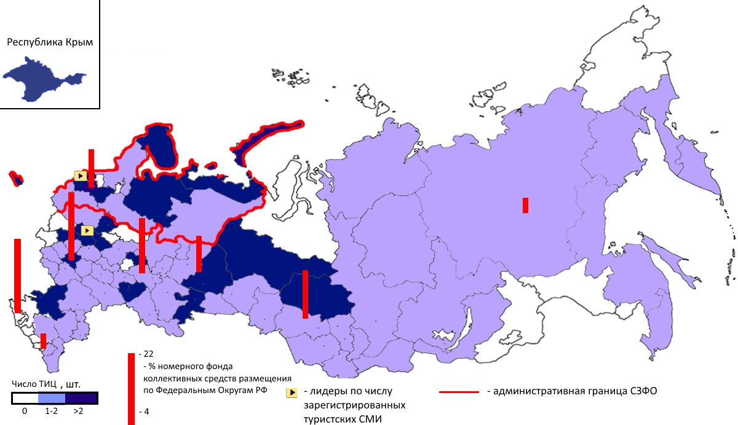

Приложение 4

Диаграмма 1. Анализ зарегистрированных СМИ на сайте Роспотребнадзора по критерию года регистрации.

Приложение 5

Диаграмма 2. Анализ зарегистрированных СМИ на сайте Роспотребнадзора по критерию формата подачи информации.

Приложение 6

Таблица 1. Анализ преимуществ и недостатков видов СМИ.
Вид СМИ | Преимущества | Недостатки
Пресса | - большая аналитичность,  -возможность выбора информации и ориентации в ней  -обращение к тексту в удобное время | - меньшая по сравнения с радио и ТВ оперативность  - нельзя увидеть и узнать события в их развитии.
Телевидение | - оперативность,  - наличие видеоряда ;  - возможность мгновенной обратной связи с аудиторией ; | - невозможность возврата к информации в удобно время ;  - невозможность выбора информации;  - дорогое техническое обеспечение ;  - тех. неполадки в эфире.
Радио | - самое оперативное СМИ,  - доступность | - отсутствие видеоряда  - невозможность возврата к инфо в удобное время,  - технические неполадки в эфире,
Интернет | - оперативность,  - возможность комментирования и обсуждения событий, - возможность выбирать информацию,  - разноплановость материалов | - относительная достоверность. В Интернете очень много непроверенной и даже выдуманной информации.

Приложение 7

Путеводитель туриста по Северо-Западу России и Санкт-Петербургу
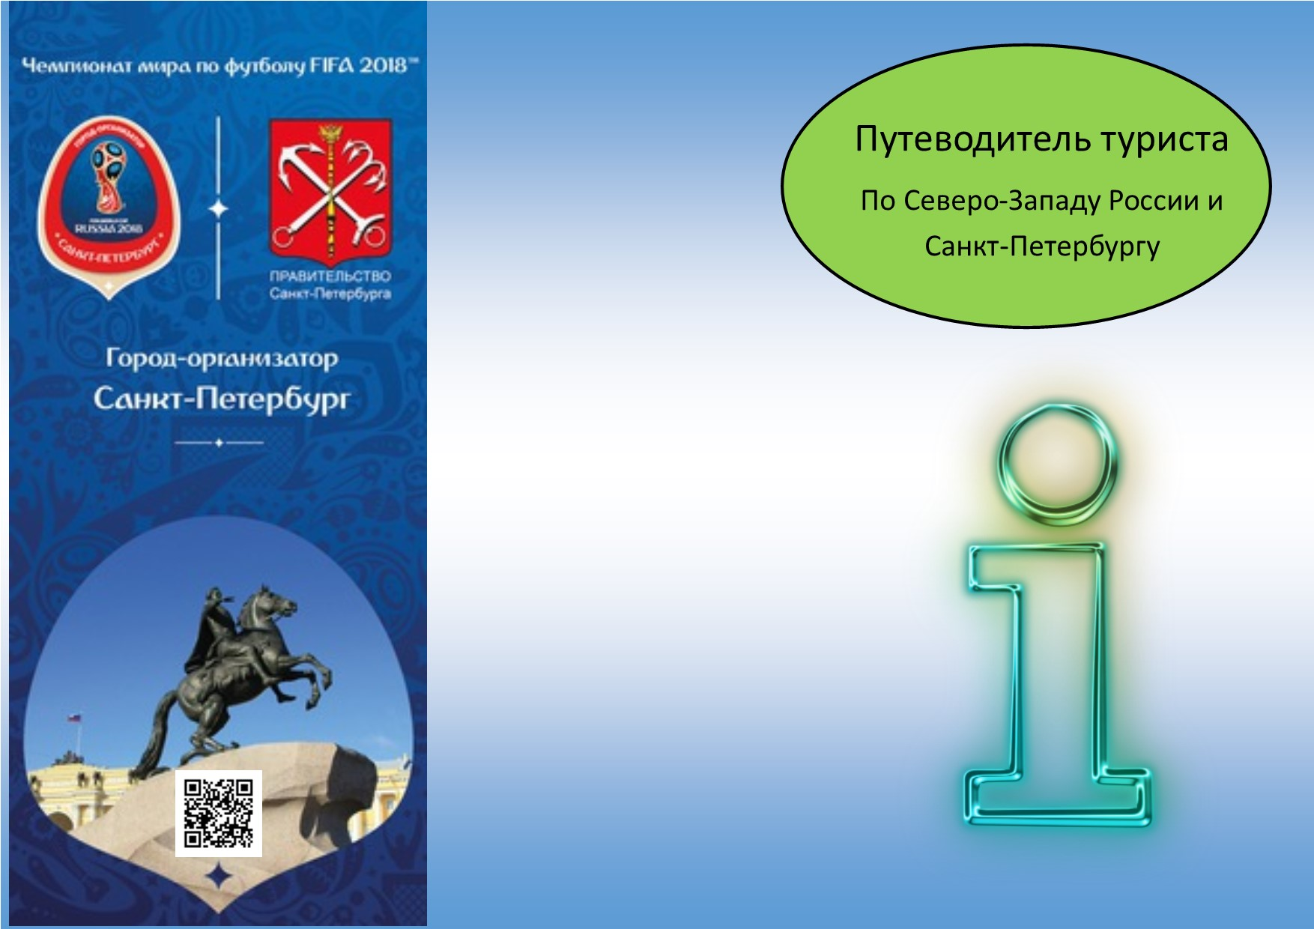

Продолжение приложения 7

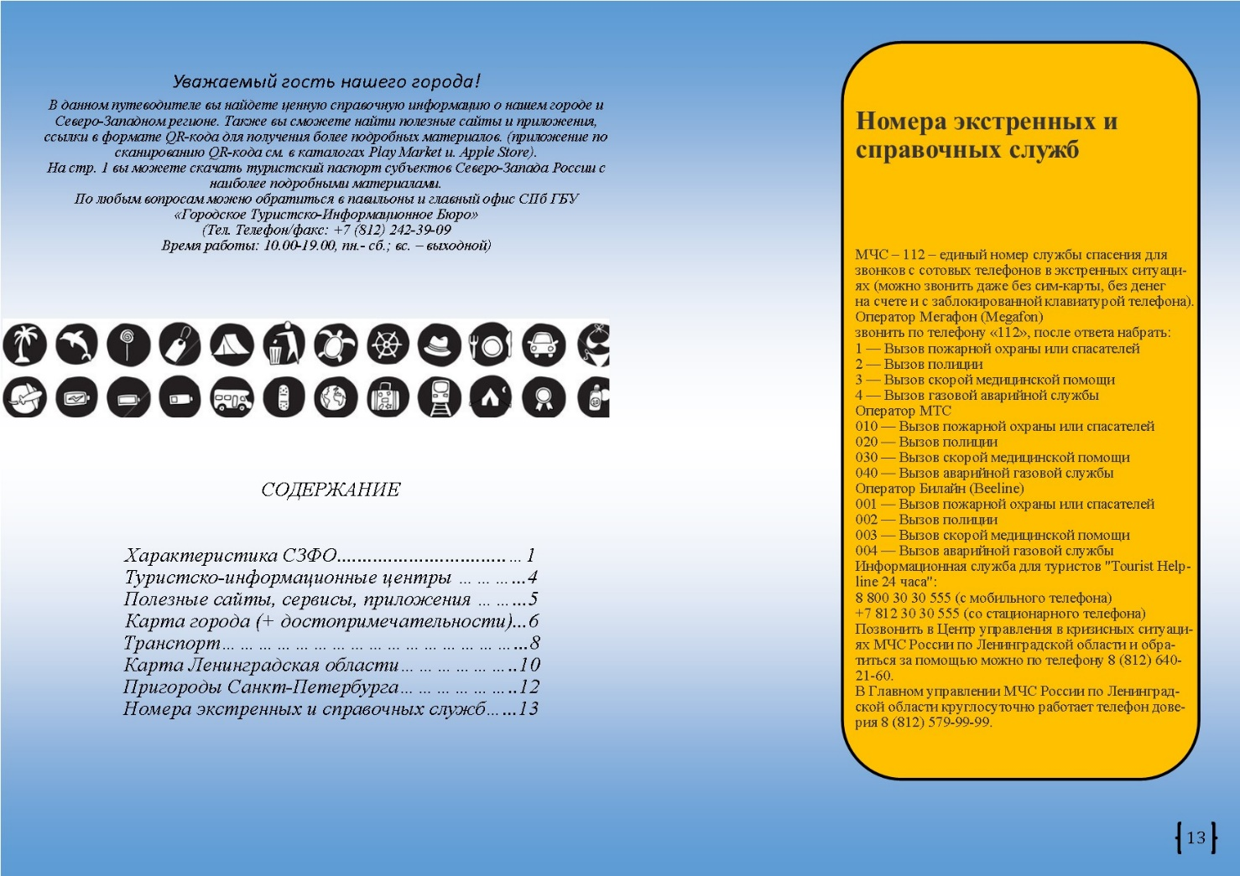

Продолжение приложения 7

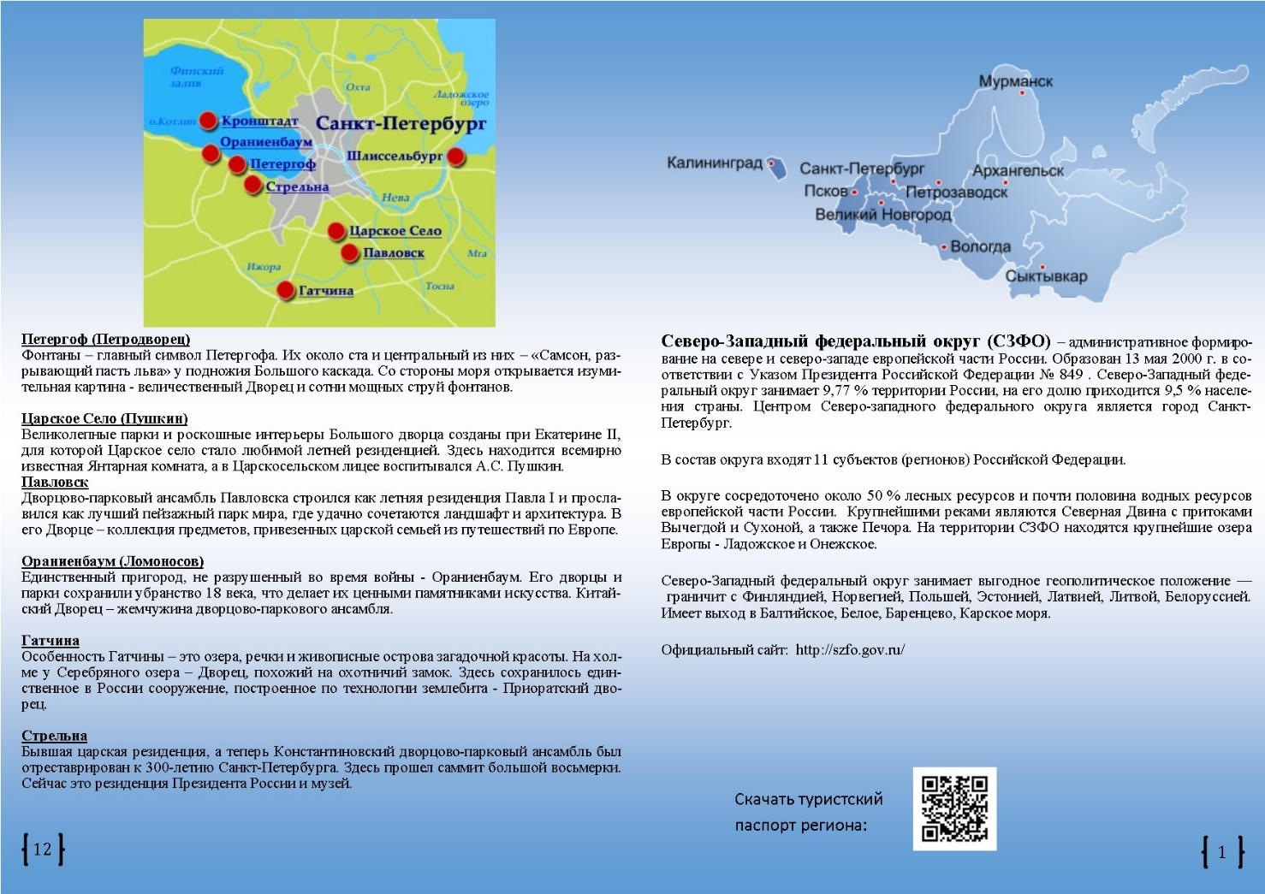

Продолжение приложения 7

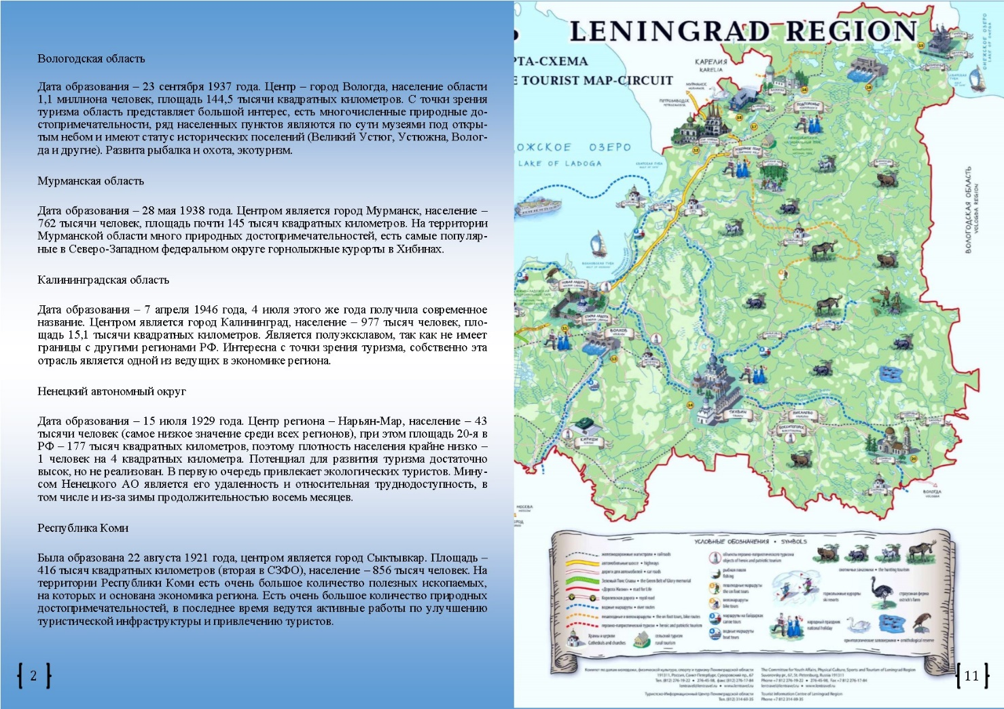

Продолжение приложения 7

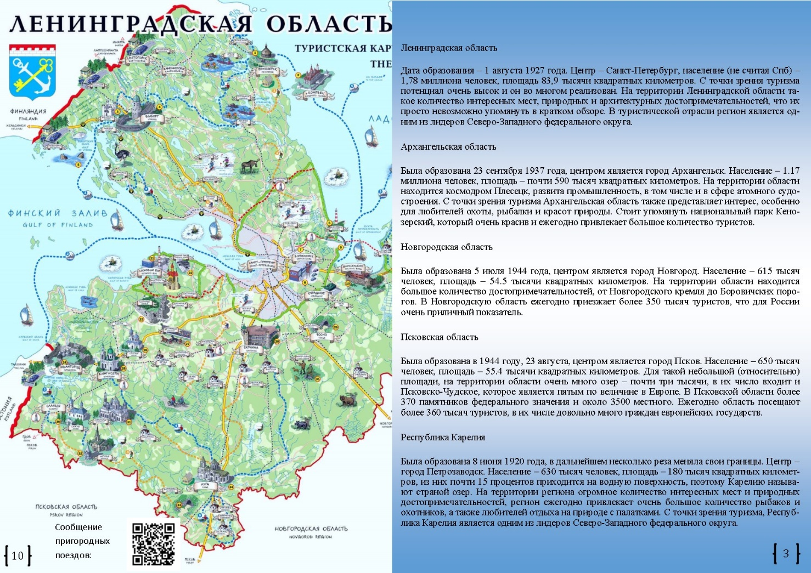

Продолжение приложения 7

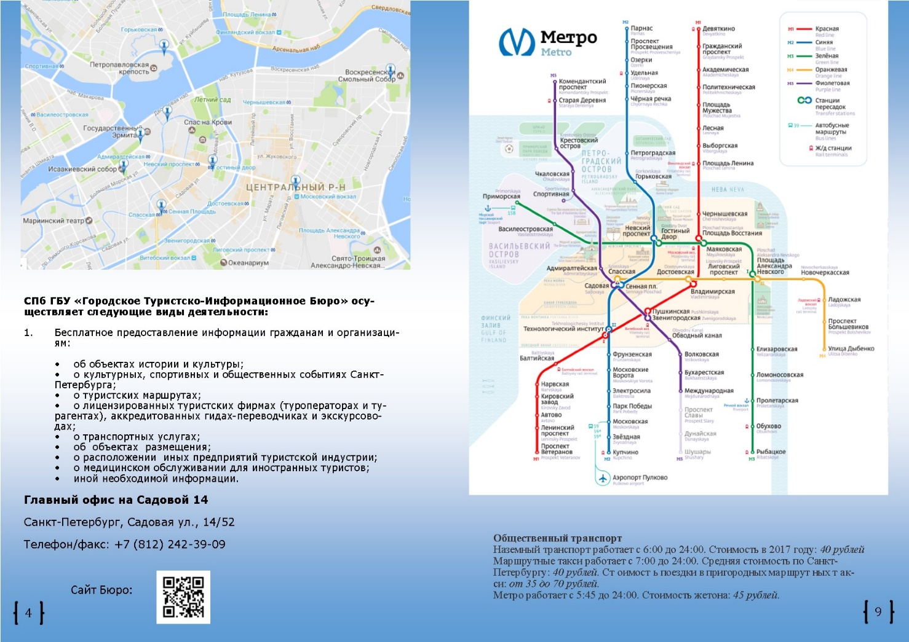

Продолжение приложения 7

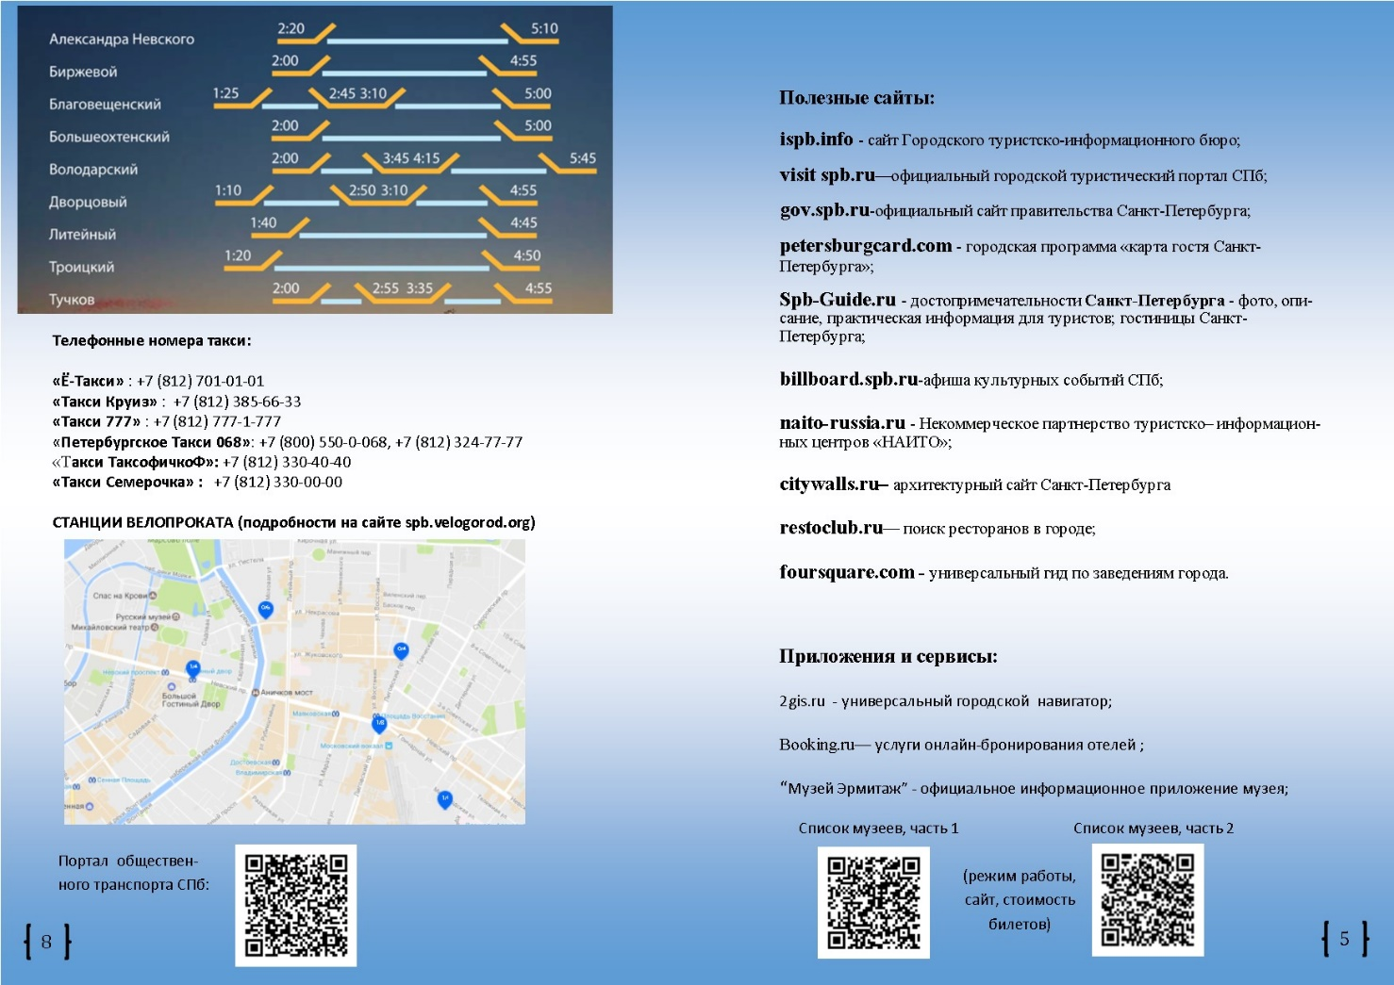
Продолжение приложения 7

